**Taller tercera semana JavaScript**

Sabemos que has tenido un avance muy significativo en este maravilloso proceso por esa razón nos vamos a medir y a divertir mucho desarrollando la siguiente aplicación.

1-Vas a configurar Bootstrap en tu proyecto para ello ya sabes que existen dos opciones; tomar el link directamente o descargar los archivos, cualquiera de las dos que realices es válida.

2-Vas a crear una nav con las siguientes opciones:

Derechos de autor|ejericio 1 | ejercicio 2| ejercicio 3 | ejercicio 4

derechos de autor: contendrá una card con tu fotografía o avatar, nombre completo y una breve información sobre ti.

Ejercicio 1: vas a anclar el ejercicio número 1

Ejercicio 2: vas a anclar el ejercicio número 2

Ejercicio 3: vas a anclar el ejercicio número 3

Ejercicio 4: vas a anclar el ejercicio número 4

Descripción de los problemas:

Ejercicio 1: Vas a diseñar un programa que calcule el IMC de una persona

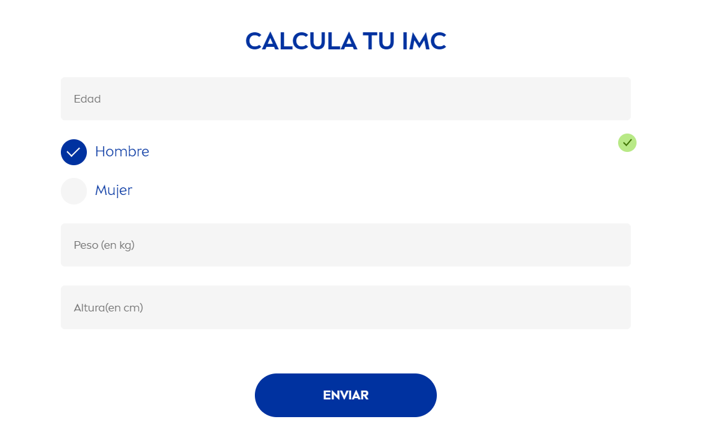

Puedes orientarle en la anterior imagen, la idea es que se capturen el peso y la altura y se realice el proceso.

Ejercicio 2: Diseña una calculadora de monedas, puede ser la moneda de tu elección: va recibir cierto tipo de moneda y lo convertirá a pesos colombianos.

Ejercicio 3: Realiza la inserción de los siguientes datos en una tabla:

Nombre, apellido, edad, estado de vacuna, debes crear un input por cada uno y al dar clic en un botón se van insertar en una tabla

Ejercicio 4: Vas a diseñar una aplicación que compre los paquetes que Netflix tiene actualmente, al dar clic según el plan se va capturar la cantidad y en razón de la cantidad se hará el calculo que el cliente debe pagar: te puedes orientar en la siguiente imagen:

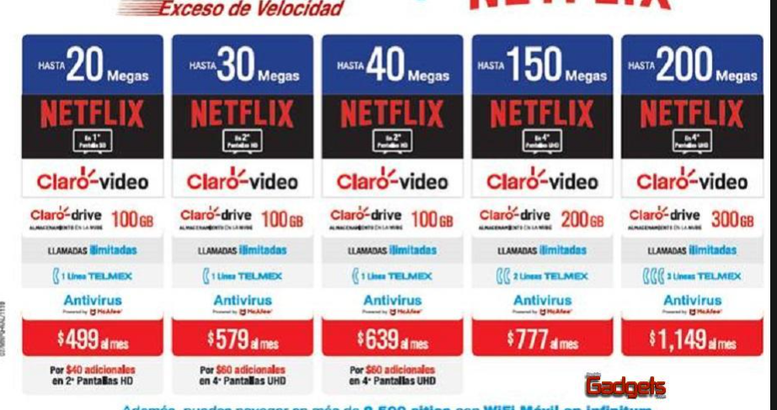

3- Vas a realizar un footer especificando que te pertenecen los derechos de autor

4- Finalmente vas a subir tu proyecto a un repositorio y generar el link para que la página se publique.

**¡Éxitos!**